LOGO บริษัท
LOGO มหาวิทยาลัย

แผนการดำเนินงานโครงการ ปีที่ 1
การพัฒนา (ชื่อโครงการ)
ภายใต้

โครงการเครือข่ายการอุดมศึกษาเพื่ออุตสาหกรรม (Higher Education for Industry Consortium: Hi-FI)

เสนอ

บริษัท ...................................... จำกัด

จัดทำโดย

คณะ มหาวิทยาลัย
2021

แผนการดำเนินงานโครงการ ปีที่ 1 1
1. รายงานผลการคัดเลือกนิสิต Hi-FI เข้าร่วมโครงการ 1
2. ภาควิชาที่เข้าร่วม 3
3. รายชื่อผู้เชี่ยวชาญ 5
4. หลักสูตรและแผนการเรียนรายวิชา 6
5. การเตรียมความพร้อมนิสิตก่อนเข้าปฏิบัติงาน 12
6. รายชื่อคณะทำงานโครงการ 13

แผนการดำเนินงานโครงการ ปีที่ 1
(ชื่อโครงการ)...............................

รายงานผลการคัดเลือกนิสิต Hi-FI เข้าร่วมโครงการ

มหาวิทยาลัย................................... และ บริษัท .................................... จำกัด ได้คัดเลือกนิสิต Hi-FI เข้าร่วมโครงการ จำนวน 1 คน เพื่อเข้าปฏิบัติงานที่ บริษัท ............................ จำกัด ที่โรงงานจังหวัด................................... เลขที่ ...................................
โดยมีผู้ผ่านการคัดเลือก คือ นางสาว................................. จบการศึกษาระดับปริญญาตรี จากหลักสูตรวิศวกรรมศาสตรบัณฑิต สาขา................................... คณะ................................... มหาวิทยาลัย................................... ในปี 2561 และมีงานวิจัยระดับปริญญาตรี เรื่อง “......................................................................” และมีประสบการณ์ทำงานรวมประมาณ 2 ปี ในตำแหน่ง ................................... ที่ ................................... และ ตำแหน่ง ................................... Project Engineer ที่ ...................................

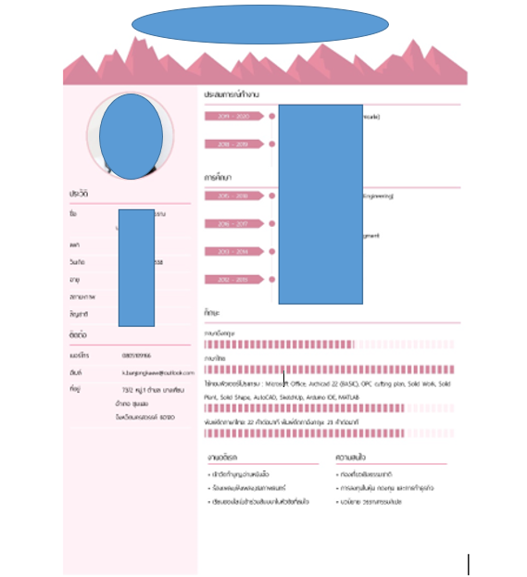

รูปที่ 1 ประวัติอย่างย่อของ นางสาว………………………………………

ภาควิชาที่เข้าร่วม
การดำเนินการของโครงการ “การ …………………………………………………” ภายใต้ โครงการเครือข่ายการอุดมศึกษาเพื่ออุตสาหกรรม (Higher Education for Industry Consortium: Hi-FI) กับ บริษัท ……………………………………………… จำกัด มีภาควิชาที่เข้าร่วมจำนวน 2 ภาควิชา ประกอบด้วย (ต้นสังกัดของอาจารย์ที่ปรึกษาหลัก และ อ.ที่ปรึกษาร่วม ถ้ามี)
-ภาควิชา............. คณะวิทยาศาสตร์ จุฬาลงกรณ์มหาวิทยาลัย
-ภาควิชา................ คณะพาณิชยศาสตร์และการบัญชี จุฬาลงกรณ์มหาวิทยาลัย

โดยรูปแบบกิจกรรมการบริหารจัดการของคณะวิทยาศาสตร์ที่รองรับการทำงานร่วมกับสถานประกอบการ นั้นแบ่งงานออกเป็น 2 ด้าน คือ ด้านการหลักสูตร และ ด้านการบริหารโครงการ โดยในด้านการบริหารหลักสูตรฯ จะดำเนินการตามรูปแบบของหลักสูตรสหสาขาโดยมีผู้แทนจากภาควิชาที่เกี่ยวข้องทำหน้าที่กรรมการหลักสูตร ดูแลงานด้านวิชาการ แผนการศึกษา การรับสมัครคัดเลือกนิสิต และงานที่เกี่ยวข้อง ส่วนงานด้านการบริหารโครงการ จะดำเนินการโดยการจัดตั้งศูนย์ประสานงานโครงการ ณ คณะวิทยาศาสตร์ จุฬาลงกรณ์มหาวิทยาลัย บริหารจัดการโดยมีประธานกรรมการบริหารหลักสูตรฯ ปฏิบัติหน้าที่หัวหน้าศูนย์ประสานงาน โดยกำหนดแผนกิจกรรมตลอดระยะเวลาหลักสูตรฯ และโครงการวิทยาศาสตร์เพื่ออุตสาหกรรม ระยะเวลา 2 ปี (24 + 5 เดือน) สำหรับบริหารจัดการนิสิต Hi-FI ดังรูปที่ 2 โดยแบ่งออกเป็น 5 ระยะ ประกอบด้วย
- ระยะพัฒนาโครงการและเตรียมความพร้อมนิสิต Hi-FI (5 เดือน ก่อนนิสิต Hi-FI เข้าปฏิบัติงาน)
- ระยะที่ 1 มุ่งการเพิ่มทักษะในการทำงานของนิสิต Hi-FI (เดือนที่ 0 – 6)
- ระยะที่ 2 มุ่งเน้นฝึกทักษะในการแก้ปัญหาของนิสิต Hi-FI และการพัฒนาโจทย์ความต้องการ (หัวข้อวิทยานิพนธ์) (เดือนที่ 7 – 12)
- ระยะที่ 3 มุ่งเน้นการแก้ปัญหาของสถานประกอบการด้านวิทยาศาสตร์และเทคโนโลยี (เดือนที่ 13 – 18)
- ระยะที่ 4 มุ่งเน้นการนำแนวทางการแก้ปัญหาไปใช้จริงและการจบการศึกษาของนิสิต Hi-FI (เดือนที่ 19 – 24)
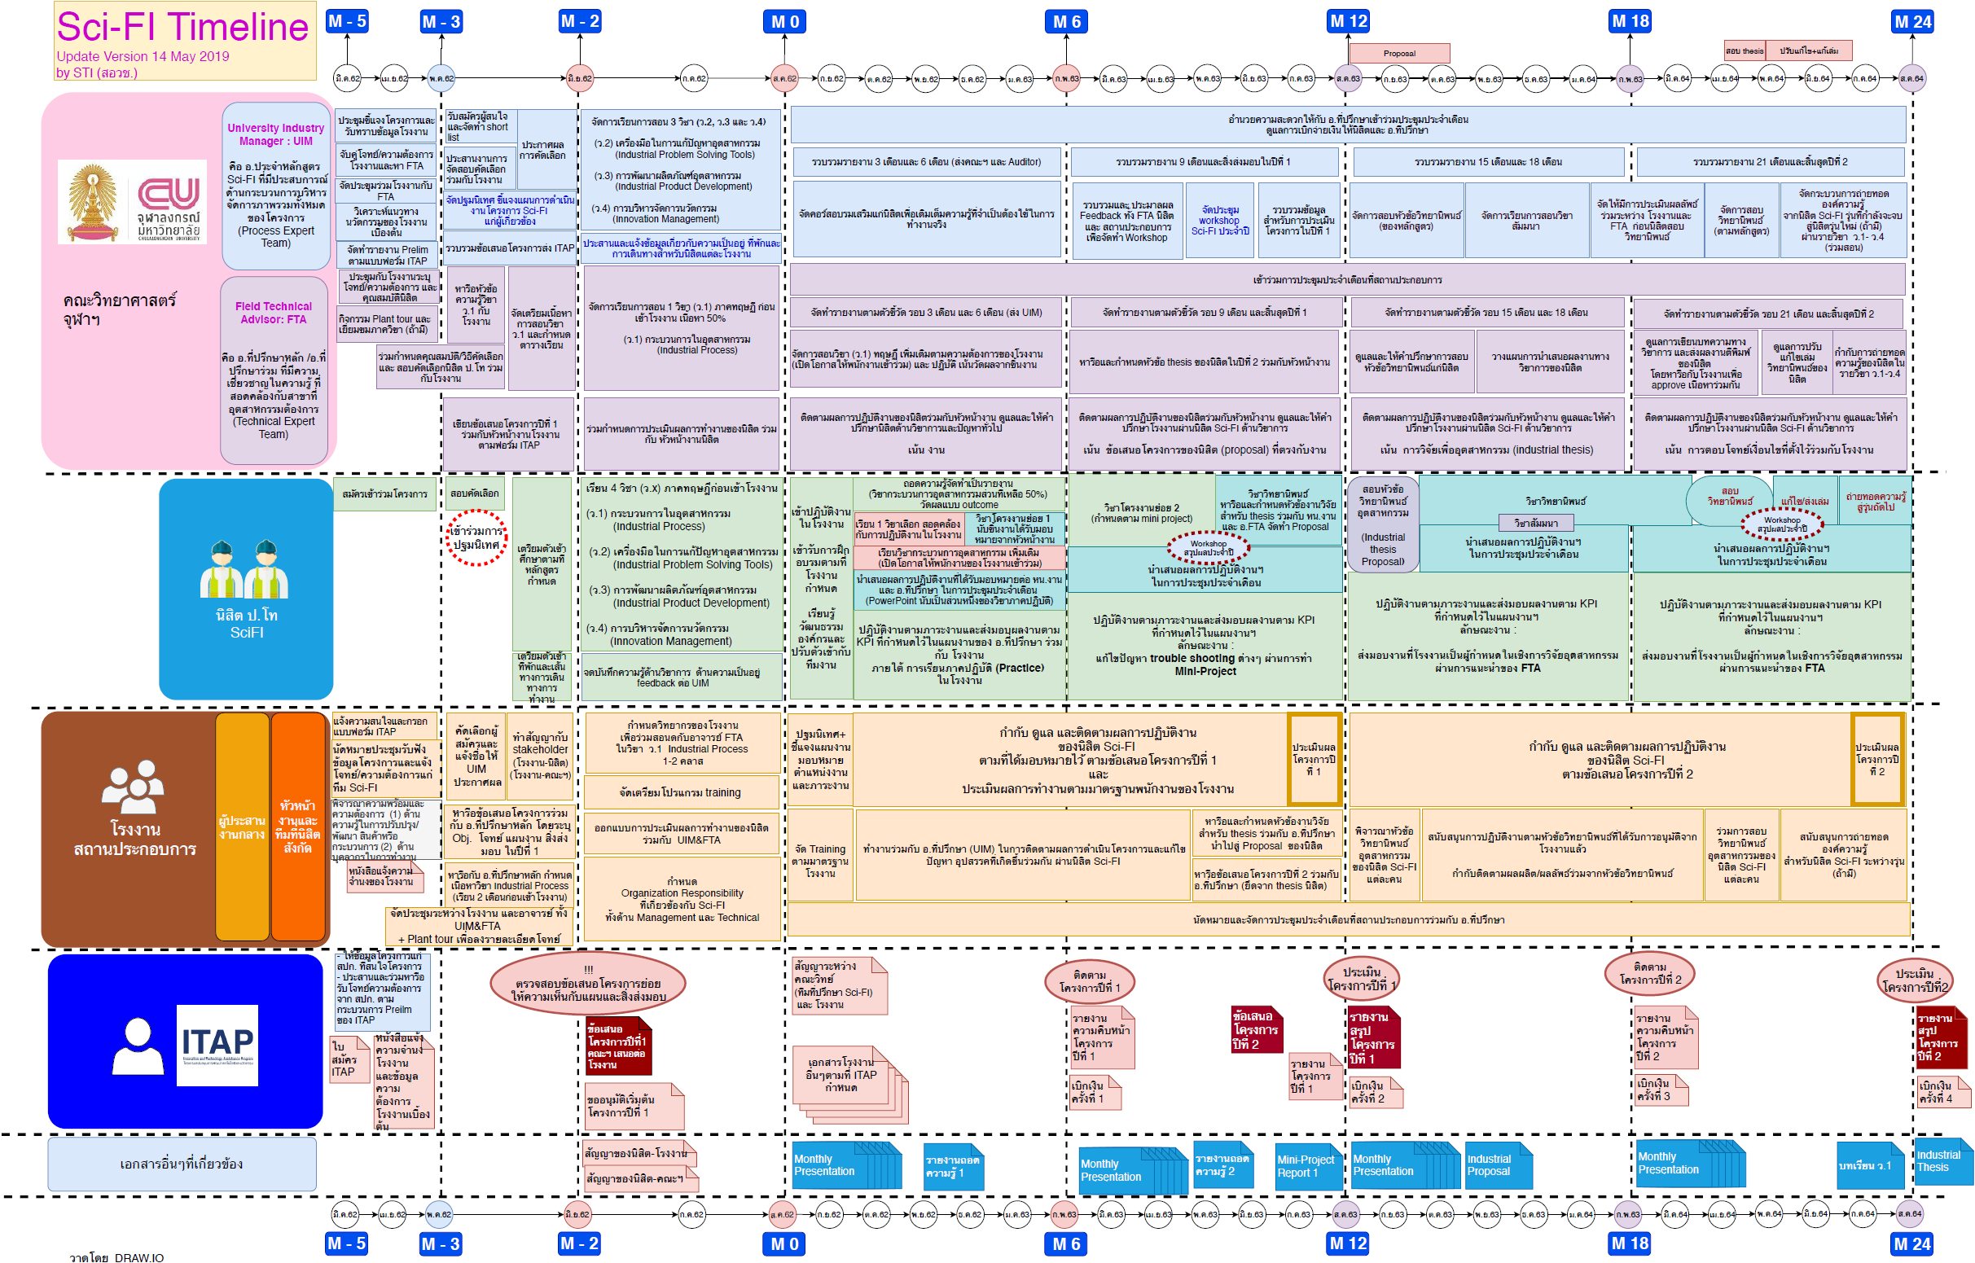
รูปที่ 2 แผนกิจกรรมการบริหารจัดการของคณะวิทยาศาสตร์ที่รองรับการทำงานร่วมกับสถานประกอบการ (ที่มา http://www.scifi.sc.chula.ac.th/wp-content/uploads/2019/07/Capture3.jpg)

รายชื่อผู้เชี่ยวชาญ

โครงการนี้มีผู้เชี่ยวชาญเข้าร่วม จำนวน 2 ท่าน ประกอบด้วย
- รองศาสตราจารย์ ดร. ภาควิชา คณะ จุฬาลงกรณ์มหาวิทยาลัย ในฐานะ หัวหน้าโครงการ/อาจารย์ที่ปรึกษาหลัก ความเชี่ยวชาญ ………………………………………………………………………………………………
- ดร. ภาควิชา คณะ จุฬาลงกรณ์มหาวิทยาลัยในฐานะ ผู้ร่วมโครงการ/อาจารย์ที่ปรึกษาร่วม ความเชี่ยวชาญ ………………………………………………………………………………………………

หลักสูตรและแผนการเรียนรายวิชา
หลักสูตรการเรียนการสอนในโครงการ คือ หลักสูตรวิทยาศาสตรมหาบัณฑิต สาขาวิชาวิทยาศาสตร์เพื่ออุตสาหกรรม (หลักสูตรใหม่ พ.ศ. 2562) คณะวิทยาศาสตร์ จุฬาลงกรณ์มหาวิทยาลัย ได้รับการอนุมัติจากสภามหาวิทยาลัย ในวันพุธที่ 25 กรกฎาคม พ.ศ. 2562

มคอ.2

หลักสูตรวิทยาศาสตรมหาบัณฑิต
สาขาวิชาวิทยาศาสตร์เพื่ออุตสาหกรรม
(หลักสูตรใหม่ พ.ศ. 2562)
คณะวิทยาศาสตร์
จุฬาลงกรณ์มหาวิทยาลัย

รูปที่ 3 หลักสูตรวิทยาศาสตรมหาบัณฑิต สาขาวิชาวิทยาศาสตร์เพื่ออุตสาหกรรม (หลักสูตรใหม่ พ.ศ. 2562) คณะวิทยาศาสตร์จุฬาลงกรณ์มหาวิทยาลัย

อาจารย์ผู้รับผิดชอบหลักสูตร
ลำดับ | ตำแหน่งทางวิชาการ  ชื่อ-สกุล  เลขประจำตัวประชาชน | คุณวุฒิ  (เรียงลำดับจาก  คุณวุฒิสูงสุดถึง  ระดับ ป.ตรี) | สาขาวิชา | สถาบัน | ปี พ.ศ. | จำนวนผลงานทางวิชาการ (ย้อนหลังไม่เกิน 5 ปี)
 |  |  |  |  |  | งาน  วิจัย | ตำรา | หนังสือ | บทความ  วิชาการ | ผลงาน  วิชาการใน  ลักษณะอื่น | ผลงานวิชาการ  รับใช้สังคม
1 | รศ.ดร.  ภาควิชา | Ph.D.  วท.บ. | Physics  ฟิสิกส์  (เกียรตินิยม) |  | 2545  2537
2 | ดร.  xxxxxxxxxxxxxxxx  ภาควิชา | วท.ด.  บธ.ม.  วท.บ.  วศ.บ. | เทคโนโลยี  และการจัดการนวัตกรรม  บริหารธุรกิจ  การจัดการทั่วไป  วิทยาศาสตร์ – บัญชี  วิศวกรรม  ศาสตร์  ระบบควบคุม |  | 2555  2538  2538  2532

สถานที่จัดการเรียนการสอน
ภายในมหาวิทยาลัย คณะวิทยาศาสตร์ จุฬาลงกรณ์มหาวิทยาลัย
ภายนอกมหาวิทยาลัย หน่วยงานสถานประกอบการที่เกี่ยวข้อง ในอุตสาหกรรมเป้าหมาย

หลักสูตรและอาจารย์ผู้สอน
1. หลักสูตร
1.1 จำนวนหน่วยกิตรวมตลอดหลักสูตร 36 หน่วยกิต ระยะเวลาการศึกษา 2 ปี
  - โครงสร้างหลักสูตร
 | แผน ก  แบบ ก1 | แผน ก  แบบ ก2
จำนวนหน่วยกิตรวมตลอดหลักสูตร | 36 | 36
จำนวนหน่วยกิตรายวิชาเรียน | - | 12
- รายวิชาบังคับ | - | 6
- รายวิชาเลือก | - | 6
จำนวนหน่วยกิตการค้นคว้าอิสระ | - | -
จำนวนหน่วยกิตวิทยานิพนธ์ | 36 | 24

  - รายวิชา
1.3.1 รายวิชาบังคับ
แผน ก แบบ ก2 6 หน่วยกิต
 | 2300503* | กระบวนการในอุตสาหกรรมเบื้องต้น  Introduction to Industrial Process | 3 (3-0-9)
 | 2300598* | โครงงานย่อย  Mini Project | 3 (3-0-9)
แผน ข 15 หน่วยกิต
2300503* | กระบวนการในอุตสาหกรรมเบื้องต้น  Introduction to Industrial Process | 3 (3-0-9)
2300504* | แนวคิดด้านธุรกิจสำหรับนักวิทยาศาสตร์  Business Concepts for Scientist | 3 (3-0-9)
2300505* | การบริหารจัดการนวัตกรรมเบื้องต้น  Introduction to Innovation Management | 3 (3-0-9)
2300506* | วิทยาศาสตร์อุตสาหกรรม  Industrial Science | 3 (3-0-9)
2300598* | โครงงานย่อย  Mini Project | 3 (3-0-9)
1.3.2. รายวิชาเลือก
แผน ก แบบ ก2 6 หน่วยกิต
2302651 | เคมีอุตสาหกรรม  Industrial Chemistry | 3 (3-0-9)
2302652 | การบริหารจัดการนวัตกรรมในวิทยาศาสตร์เคมี  Innovation Management in Chemical Science | 3 (3-0-9)
2302653 | แนวคิดด้านธุรกิจสำหรับนักเคมี  Business Concepts for Chemists | 3 (3-0-9)
2304670 | เทคนิคการวิเคราะห์ในฟิสิกส์วัสดุ  Analytical Techniques in Material Physics | 3 (3-0-9)
2306532 | การดำเนินการหน่วยทั่วไป  General Unit Operation | 3 (3-0-9)
2306549 | การอนุรักษ์พลังงานในอุตสาหกรรม  Industrial Energy Conservation | 3 (3-0-9)
2311501 | การวิเคราะห์โดยใช้เครื่องมือขั้นสูง  Advanced Instrumental Analysis | 2 (2-0-6)
2311502 | วัสดุศาสตร์กับสิ่งแวดล้อม  Materials Science and Environment | 2 (2-0-6)
2311504 | การเผาผนึกวัสดุเซรามิก  Sintering of Ceramics | 2 (2-0-6)
2311607 | ความแข็งแรงและกลศาสตร์ของแก้วและเซรามิก  Strength and Mechanics of Glasses and Ceramics | 3 (3-0-9)
2314627 | การออกแบบการทดลองสำหรับนักเทคโนโลยี  Experimental Design for Technologists | 3 (3-0-9)
2314634 | เทคนิคและเครื่องมือที่ใช้ในการวิจัยทางอาหาร  Food Research Techniques and Instrumentation | 3 (2-3-7)

นิสิตสามารถเลือกเรียนรายวิชาระดับบัณฑิตศึกษาอื่นๆ ที่เปิดสอนในจุฬาลงกรณ์มหาวิทยาลัยได้ทั้งนี้โดยได้รับความเห็นชอบจากอาจารย์ที่ปรึกษา
1.3.3. วิทยานิพนธ์
2300814* | วิทยานิพนธ์ (แผน ก แบบ ก2)  Thesis | 24 หน่วยกิต
2300816* | วิทยานิพนธ์ (แผน ก แบบ ก1)  Thesis | 36 หน่วยกิต

1.4.2 แผน ก แบบ ก 2
ปีที่ 1 ภาคการศึกษาที่ 2
2300503* กระบวนการในอุตสาหกรรมเบื้องต้น 3
Xxxxxxx วิชาเลือก 6
รวม 9
ปีที่ 2 ภาคการศึกษาที่ 1
2300598* โครงงานย่อย 3
2300814* วิทยานิพนธ์ 6
รวม 9
ปีที่ 2 ภาคการศึกษาที่ 1
2300814* วิทยานิพนธ์ 9
รวม 9
ปีที่ 2 ภาคการศึกษาที่ 2
2300814* วิทยานิพนธ์ 9
รวม 9
รวมตลอดหลักสูตร 36

เกณฑ์การสำเร็จการศึกษาตามหลักสูตร
1. หลักสูตรระดับปริญญาโท
แผน ก แบบ ก1

สอบผ่านภาษาต่างประเทศอย่างน้อย 1 ภาษา ได้แก่ ภาษาอังกฤษ

เสนอวิทยานิพนธ์ และสอบผ่านการสอบปากเปล่าขั้นสุดท้าย (การสอบต้องเป็น ระบบเปิดให้ผู้สนใจเข้ารับฟังได้)

การเผยแพร่วิทยานิพนธ์

ผลงานวิทยานิพนธ์หรือส่วนหนึ่งของวิทยานิพนธ์ต้องได้รับการตีพิมพ์ หรืออย่างน้อยได้รับการยอมรับให้ตีพิมพ์ในวารสารระดับชาติหรือระดับนานาชาติที่มีคุณภาพตามประกาศคณะกรรมการการอุดมศึกษา เรื่อง หลักเกณฑ์การพิจารณาวารสารทางวิชาการสำหรับการเผยแพร่ผลงานทางวิชาการ
เกณฑ์อื่นๆ ............................................................................................................
แผน ก แบบ ก2

สอบผ่านภาษาต่างประเทศอย่างน้อย 1 ภาษา ได้แก่ ภาษาอังกฤษ

เรียนครบตามจำนวนหน่วยกิตที่กำหนดในหลักสูตร โดยต้องได้แต้มเฉลี่ยสะสม ไม่ต่ำกว่า 3.00 (จากระบบ 4 ระดับคะแนน)

เสนอวิทยานิพนธ์ และสอบผ่านการสอบปากเปล่าขั้นสุดท้าย (การสอบต้องเป็น ระบบเปิดให้ผู้สนใจเข้ารับฟังได้)

การเผยแพร่วิทยานิพนธ์

ผลงานวิทยานิพนธ์หรือส่วนหนึ่งของวิทยานิพนธ์ต้องได้รับการตีพิมพ์ หรืออย่างน้อยได้รับการยอมรับให้ตีพิมพ์ในวารสารระดับชาติหรือนานาชาติที่มีคุณภาพตามประกาศคณะกรรมการการอุดมศึกษา เรื่อง หลักเกณฑ์การพิจารณาวารสารทางวิชาการสำหรับการเผยแพร่ผลงานทางวิชาการ หรือนำเสนอต่อที่ประชุมวิชาการโดยบทความที่นำเสนอฉบับสมบูรณ์ (Full Paper) ได้รับการตีพิมพ์ในรายงานสืบเนื่องจากการประชุมวิชาการ (Proceedings) ดังกล่าว
เกณฑ์อื่นๆ ............................................................................................................

การเตรียมความพร้อมนิสิตก่อนเข้าปฏิบัติงาน
การอบรบเพิ่มพูนความรู้ 3 ด้าน ประกอบด้วย ทักษะด้านวิชาการทางเทคนิค ทักษะวิชาการด้านอุตสาหกรรม และทักษะบุคลิกภาพ
ทักษะด้านวิชาการทางเทคนิค หรือ Technical knowledge related to Thesis/Project เป็นการจัดการอบรมโดยอจารย์ที่ปรึกษาหลัก และ อาจารย์ที่ปรึกษาร่วม ซึ่งเป็นผู้เชี่ยวชาญในงานวิจัยของโครงการ
ทักษะวิชาการด้านอุตสาหกรรม เป็นการจัดอบรม Skill set เพื่อให้นิสิตมีความรู้ขั้นต้นที่สำคัญต่อการปฏิบัติงานในอุตสาหกรรม ประกอบด้วย
- Pitching Presentation Design (PPD), LEAN & Six Sigma (LSS) by K.Attarat Donsakul, External expert (24 h)
- Industrial Management by Prof.Dr.Nattaya Pongstabodee, ​Chemtech, Science, Chula U.​ (12 h)
- Economic by Asso.Prof.Dr.Nisit Tantavichet, ​Chemtech, Science, Chula U.​​ (12 h)
- Market research and business feasibility study by Dr.Kwanrat Suanpongse, CBS, Chula U.​ (6 h)
- Design Thinking for New Product Development​ by Asst.Prof.Praima Israsena Na Ayudhya, Indus Design, Architecture, Chula U.​ ​ (6 h)
- Engineering product design by Asst.Prof.Dr.Pongsak Nimdum, MAE, KMUTNB ​ (12 h)
- Experimental design and modeling:Design expert software​ by Asso.Prof.Dr.Benjapon Chalernsinsuwan, Chemtech, Science, Chula U. ​(12 h)
ทักษะบุคลิกภาพ หรือ Personality Excellent by Dale Carnegie Training | Thailand (6 h)

รายชื่อคณะทำงานโครงการ
คณะทำงานด้านหลักสูตร
ภาควิชาที่เข้าร่วมโครงการ
คณะทำงานโครงการ

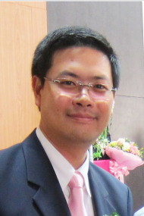
รศ.ดร.ธิติ บวรรัตนารักษ์
ประธานหลักสูตร Sci-FI
รศ.ดร.ประเสริฐ เรียบร้อยเจริญ
กรรมการหลักสูตร Sci-FI
รศ.ดร. จิรารัตน์ อนันตกูล
กรรมการหลักสูตร Sci-FI
รศ.ดร.......
อ.ที่ปรึกษาร่วม

ศ.ดร.
หัวหน้าภาควิชา.....

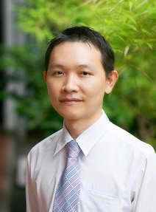
ผศ.ดร.
หัวหน้าภาควิชา.....
รศ.ดร.
อาจารย์ที่ปรึกษา
รศ.ดร.จิรารัตน์ อนันตกูล
สาขากรรมวิธีผลิตอาหาร
และวิศวกรรมอาหาร

